Utilise les liens suivants pour répondre aux questions.
S’ils ne fonctionnent pas directement utilise la fonction copier/coller

http://bauer.gilbert.free.fr/chlorophylle/index.htm

http://www.fcpn.org/activites_nature/arbres

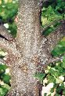
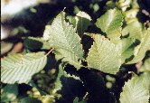 De quel arbre vient cette feuille ?

Quel est cet arbre ?

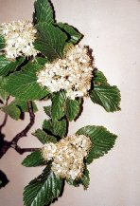
Quel est cet arbre ?

